CALENDÁRIO DO CONCURSO PARA PROFESSOR ADJUNTO – FISIOTERAPIA

CAMPUS PETROLINA

DISCIPLINA: ELETROTERMOFOTOFISIOLOGIA NA FISIOTERAPIA
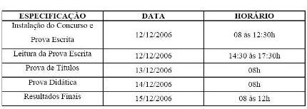
Local da realização da prova: Faculdade de Enfermagem Nossa Senhora das Graças - FENSG
Endereço: Rua Arnóbio Marques, 310 – Campus Univertário de Santo Amaro – Recife - PE

CONCURSO PÚBLICO PARA PROFESSOR ADJUNTO

CAMPUS PETROLINA

ÁREAS DE CONHECIMENTO
CITOLOGIA E GENÉTICA
PARASITOLOGIA E MICROBIOLOGIA
PSICOLOGIA
ANTROPOLOGIA,FILOSOFIA E SOCIOLOGIA

INSTALAÇÃO DO CONCURSO E PROVA ESCRITA:

Dia 13/12/2006 das 8 às 12 horas

Local da realização da prova: Instituto de Ciências Biológicas – ICB
Endereço: Rua Arnóbio Marques, 310 – Campus Univertário de Santo Amaro – Recife - PE

